Технологическая карта открытого урока по ОРКСЭ
модулю «Основы православной культуры»

ФИО учителя: Билибина А. М.
Высшая квалификационная категория
Место проведения: МКОУ Бетлицкая СОШ, 4 класс
Дата проведения: декабрь 2018 г
Тема «МИЛОСЕРДИЕ И СОСТРАДАНИЕ»
УМК «Школа России»
Цель урока:
- Способствовать формированию у учащихся представлений о милосердии и благотворительности и сострадании как основ человеческих отношений.
- Организовать ситуацию для развития доброты, умения сострадать, эмоциональной активности;
- Воспитывать личность, способную проявлять заботу о ближних.
Задачи:
Образовательные:
Познакомить с этимологией и смыслом слова «милосердие»,«сострадание»
Познакомить с особенностями обучения милосердию через православие, как сострадания и помощи людям;
Формировать такое качество личности как нравственность и умение осуществлять нравственный выбор;
Формировать умение вести диалог, умение работать в парах (совершенствовать коммуникативную компетентность), развивать навыки поисково-исследовательской деятельности;
Закрепить умение работать со словарём.
Воспитательные:
Воспитание чувств сострадания, милосердия, сочувствия;
Пробудить в ребёнке желание помогать людям, быть милосердным;
Воспитывать доброту, искренность, отзывчивость.
Развивающие:
Развивать воображение, кругозор, эрудицию младших школьников;
Развивать у детей умение слушать, умение осмыслить прослушанное и выделять главную мысль
Художественно-педагогическая и нравственная идея урока:
«Во всем как хотите, чтобы с вами поступали люди, так поступайте и вы с ними».
Основные понятия:
милосердие, сострадание, ближний, милостыня, ответственность, долг
Тип урока: урок актуализации ранее полученных знаний и изучение нового материала.
Формы урока:
Индивидуальная, парная, фронтальная, групповая
Виды деятельности:
беседа, комментированное чтение, работа в группах, взаимооценивание, работа с иллюстративным материалом, самостоятельная работа с источниками информации, участие в учебном диалог, работа с иллюстративным материалом.
Формирование УУД:
Предметные:
- осознать ценность понятий: «милосердие», «сострадание», «милостыня», «ближний»;
Личностные:
- воспитание доброжелательности и эмоционально-значимой отзывчивости, понимания и сопереживания чувствам других людей;
- умение выделять нравственный аспект поведения познавательные - умение выделять существенную информацию из различных источников;
- выражать свои мысли с соответствующей возрасту полнотой и точностью, участвовать в коллективном обсуждении проблемы
Метапредметные:
- готовность слушать собеседника,
-умения выражать свои мысли и аргументировать свою точку зрения;
-в сотрудничестве с учителем ставить учебную задачу и удерживать ее в процессе всего урока;
-понимать цель выполняемых действий
Планируемые результаты:
Предметные:
Знания: Сформируют понятие о милосердии и сострадании.
Умения: научатся понимать смысл слов молосердие и милостыня .
Навыки: составление устных рассказов.
Метапредметные:
Регулятивные: отработка умения проводить параллели между этическими нормами религиозных культур и светской этикой.
Познавательные: чтение и анализ прочитанного материала, осмысление нового понятия, эмоциональный отклик на произведения искусства и литературы и оценка произведений искусства.
Коммуникативные: формулировать собственное мнение и позицию.
Личностные: формирование такого качества личности как милосердие, сострадание и умение сострадать, быть отзывчивым.
Предварительная подготовка к уроку:
Ученики получают задание найти факты из истории о милосердии и сострадании;
выучить стихотворения о милосердии.
Оборудование урока:
Компьютер, проектор, презентация, справочники, словари Ефремовой, Ожегова, Даля, учебник А. В. Кураева «Основы духовно-нравственной культуры народов России»., «Основы православной культуры. 4-5 классы», учебное пособие для общеобразовательных учреждений / А.В. Кураев. —
М. Просвещение, 2012
Раздаточный материал для детей: «Цветик-семицветик», на лепестки которого учащиеся должны вписать милосердные дела, сердечки со
словами «Милосердие» и «Сострадание»

Аннотация

Урок «Милосердие и сострадание» проводится в 4 классе по предмету «Основы православной культуры», автор учебника А.В.Кураев, 12 уроком по счёту. Этот урок проходит после изучения таких тем, как: «Культура и религия», «Проповедь Христа», « Православное учение о человеке», «Совесть и раскаяние», «Заповеди» - поэтому данный урок способствует не только раскрытию содержания понятий милосердие и сострадание, но и даёт возможность закрепить ранее изученные материалы по христианству: долг, любовь, мораль, ответственность. Особенностью данного урока является не только работа с тренажёром по ОПК, но и впоследствии проведение детьми исследовательской работы по выявлению качеств милосердного человека, через прочтение притчи.

Технологическая карта урока

Этапы урока | Действия учителя | Действия обучающихся | Формирование УУД
1.Организационный этап. Мотивация к учебной деятельности.  (слайд 1) | - Добрый день! Я рада видеть ваши добрые лица, лучистые глазки! Давайте подарим частичку своего хорошего настроения друг другу. Улыбнитесь! Сегодня необычный урок, много гостей, повернитесь и поздоровайтесь с ними и подарите им свои улыбки!  - А теперь тихонько садитесь на свои места.  . | Проверяют готовность к уроку. Приветствуют гостей.  Улыбаются друг другу и гостям.  Тихо садятся. | Личностные УУД:  Эмоционально – положительный настрой на урок, создание ситуации успеха, доверия
II.Проверка домашнего задания (слайды 2,3) | Мы с вами на прошлом уроке говорили о заповедях. Заповеди – это норма, это то, что положено делать, чтобы не навредить ближним и самому себе. Исполнение заповедей сохраняет наше душевное здоровье. Давайте вспомним их и заполним колонку  «Как советует поступить любящее сердце»  -Итак, заповеди говорили об отношении человека с Богом и отношении людей между собой. Заповеди говорят о хороших, о добрых отношениях между людьми  Вопросы:  - Есть ли связь между словами «заповедь», «заповедник», «заповедный»?  - Какая у христиан есть особая причина для того, чтобы не лгать?  - Зачем нужно преодолевать зависть? Что тебе помогает в борьбе с ней? | Смотрят на экран, повторяют заповеди.  Заполняют таблицу.  «Как советует поступить любящее сердце» (Работа в паре).  Проверка  Отвечают на вопросы  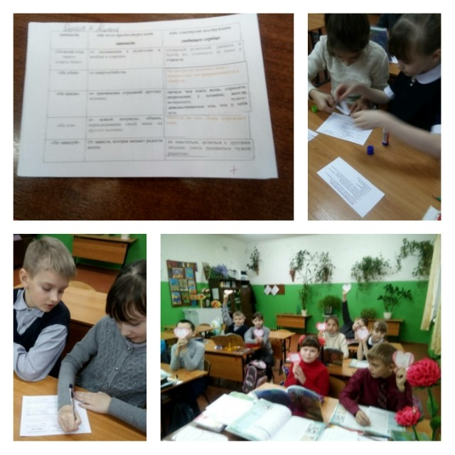 | Познавательные УУД:  1. Извлекать информацию из текста.  2. Строить речевое высказывание в устной форме.  3. Делать выводы на основе анализа объектов.  4. Осуществлять синтез, составлять целое из частей.  5. Использовать основы смыслового чтения художественных и познавательных текстов, выделять существенную информацию из текстов разных видов.  6. Устанавливать причинно-следственные связи.  Коммуникативные УУД:  Уметь оформлять свои мысли в письменной форме
  заповедь | от чего предостерегает заповедь | как советует поступить любящее сердце
  «Почитай отца твоего  и мать твою» | от неуважения к родителям и вообще к старшим | слушаться родителей, уважать и беречь их; ухаживать за ними в старости
  «Не убий» | от смертоубийства | Не смотри на человека даже с ненавистью, что приравнивается к убийству
  «Не кради» | от причинения страданий другому человеку | прежде чем взять вещь, спросить разрешение у хозяина; всегда возвращать чужое; довольствоваться тем, что у тебя есть
  «Не лги» | от всякой неправды, обмана, перекладывания своей вины на другого человека | Никогда не лги. Ложь порождает ложь.
  «Не завидуй» | От зависти, которая мешает радости жизни | не хвастаться, делиться с другими людьми; уметь радоваться чужой радостью.
III. Сообщение темы урока.  Целеполагание. (слайды 4,5,6) | То, что мы сегодня с вами говорим о христианских заповедях, перекликается с содержанием знакомой нам песни «Вера» на стихи Н. Добронравова, музыка А. Пахмутовой:  Ты  просящему подай, если он в беде,  Тем количество добра умножив на земле.  Милосердию учись, это встреча добрых рук.  На любовь ты не скупись, верный друг.  Песня называется «Вера», но она и о милосердии. Дело в том, что вера и милосердие связаны между собой, как свет и тепло весной. Когда они объединены, - все на земле расцветает.  "Блаженны милостивые, ибо они помилованы будут" (Матф.5:7).  Милостивыми называют тех людей, которые милосердно и сострадательно относятся ко всем остальным людям. Милостивые люди имеют доброе сердце, и они всегда готовы помочь нуждающимся людям по мере возможности.  Подберите однокоренные слова к слову «милостивый».  Одно из названных вами слов — это слово «милосердие». Оно сегодня и станет темой нашего урока «Милосердие и сострадание».  - Ребята, а знакомо ли Вам слово «милосердие»?  - А как вы понимаете слово СОСТРАДАНИЕ?  - Вслушайтесь в эти слова, раскрывающие внутренний мир человека. Что их объединяет?  - А вы бываете милосердны? Часто? Объясните свою позицию милосердного или немилосердного поведения.  Давайте заглянем в словари  -А как вы можете проявить милосердие и сострадание в своей жизни? | Учащиеся подбирают однокоренные слова к слову «милостивый» («милость», «милосердие», «миловать», «помиловать»).  Ребята анализируют слово, разбирают по составу, предполагают, как могло возникнуть слово, делают выводы  МИЛОСЕРДИЕ - готовность из сострадания оказать помощь тому, кто в ней нуждается  СОСТРАДАНИЕ – это жалость, сочувствие, вызываемые чьим-нибудь несчастьем, горем  Приставка СО означает своего рода причастность к чему-либо, присоединение, общее участие.  Ребята приводят примеры милосердного и немилосердного поведения.  Работа со словарями.  Находят нужный материал, доводят информацию до слушателей  Милосердие (толковый словарь Ефремовой)  Готовность помочь кому-либо из чувства сострадания, человеколюбия; снисхождение, помощь кому-либо, вызванные такими чувствами.  Современный толковый словарь  Милосердие - сострадательная любовь, сердечное участие в жизни немощных и нуждающихся (больных, раненых, престарелых и др.); деятельное проявление милосердия - различного рода помощь, благотворительность и т. п.  Толковый словарь Кузнецова  МИЛОСЕ́РДИЕ - готовность оказать помощь, проявить снисхождение из сострадания, человеколюбия; сама помощь, снисхождение, вызванные такими чувствами.  Толковый словарь Ожегов  Милосердие - готовность помочь кому-нибудь или простить кого-нибудь из сострадания, человеколюбия.  Ответы:  Подача милостыни, забота о близких, о животных, о тех, кто находится рядом | Регулятивные УУД:  1 Определять и формулировать цель деятельности на уроке с помощью учителя.  2. Оценивать учебные действия в соответствии с поставленной задачей.  Познавательные УУД:  1.Самостоятельное выделение и формулирование познавательной цели  2.Поиск и выделение необходимой информации; работа со словарем  Личностные УУД:  На примере песни Н. Добронравова и А. Пахмутовой «Вера» раскрыть перед учащимися мысль о том, что вера и милосердие связаны между собой как свет и тепло весной. Когда они объединены, – все на земле расцветает. Исполняя песню, постараться проникнуться теми глубокими чувствами любви к ближним, сострадания, которые испытывали авторы этого песенного произведения.  Познавательные УУД:  Уметь находить лексическое значение слова в словаре.
IV.Актуализация знаний | -Молодцы! В христианской этике милосердная любовь приобретает особое значение как одна из трех богословских добродетелей; в милосердии человек посвящает себя Богу и тем самым открывается добру. милосердие предполагает не только самоотверженность и не просто доброжелательность, но и понимание другого человека, сострадание к нему, а в последовательном своем выражении — деятельное участие в жизни другого. | Выступают дети - читают стихи  Милосердие в моем понимании –  Это ласка, любовь, сострадание.  Это - маме усталой помочь  Это - бабушку навестить.  И обиду свою превозмочь,  И того, кто обидел - простить.  Это - птичек и кошек кормить.  И цветы на окне поливать.  Всё живое на свете любить,  И жалеть, и ценить, и прощать. | Коммуникативные УУД:  1.Умение с достаточной полнотой и точностью выражать свои мысли  Личностные УУД:  1. Формируем мотивацию к обучению и целенаправленной познавательной деятельности
V. Работа по усвоению нового материала(слайд 7)  (слайд 8)  (слайды 9, 10) | - Знакомство с притчей  - Сегодня мы познакомимся с вами с одной из известных притч Иисуса Христа, упоминаемых в Евангелии от Луки. Она рассказывает о милосердии и бескорыстной помощи попавшему в беду человеку со стороны прохожего самарянина – человека неместного, приезжего.  Сначала проведем словарную работу:  1)Притча – рассказ с нравоучением.  2)Священник – священнослужитель в храме, посредник между Богом и человеком.  3) Самарянин – означает чужак, человек другой веры  - Итак, чему учит нас эта притча?  -Кого же христиане называют ближним?  - Комментированное чтение статьи «Милостыня»  - Давайте посмотрим, как учебник даёт ответ на этот вопрос.  - Что же такое милостыня? Что Иисус Христос говорил о милостыне?  - Как святой Дорофей пояснил понятие милостыни?  - Что сказал о милостыне великий русский историк  В.О. Ключевский?  - Работа с пословицей  В учебнике (с. 45) дана пословица  «Нищий богатым питается, а богатый молитвой нищего спасается».  - Как вы ее понимаете? | Исследовательская работа с текстом «Притча о добром самарянине» с. 42- 43  Опережающее задание:  Во время чтения текста постарайтесь выбрать в нем отрывки, которые  I ряд - радуют вас, потому что вы согласны со сказанным;  II ряд - печалят вас, потому что так поступать тяжело;  III ряд - дают определение слову «самарянин».  Притча Христа означает: ближний - тот, кто не оставит тебя в беде. И еще ближний – это тот, кто нуждается в твоей помощи.  Читают статью  Христос говорил: «Всякому просящему у тебя – дай». А если у тебя нет денег, то можно просто помолиться за этого человека.  «Когда ты подал милостыню, ты умножил количество добра в мире. Но бедняк, которому ты помог, получил лишь десятую часть добра, произведенного твоим добрым поступком. Остальное добро ты причинил самому себе. Ведь от этого твоя душа стала светлее.»  Он описывал милостыню как встречу двух рук. Одна выражает просьбу Христа ради, другая же подаёт во имя Христово. Говорил, что непросто решить, какая из этих рук несла больше добра. Благотворитель воочию видел людскую нужду, которую он облегчал, и его сердце смягчалось. А получивший милостыню знал, за кого молиться.  Ответы детей  Благотворитель воотчию видел людскую нужду, которую он облегчал, и его сердце смягчалось. А получивший милостыню знал, за кого молиться.  Эта ежедневная, молчаливая, тысячерукая милостыня ежедневно вливала потоки добра в людские отношения.  Чтение и анализ пословиц. | Коммуникативные УУД:  1. Слушать и понимать других.  2. Строить речевое высказывание в соответствии с поставленными задачами.  3. Оформлять свои мысли в устной и письменной форме.  4. Договариваться о правилах общения и поведения, сотрудничать в совместном решении задачи, выполняя разные роли в группе.  Личностные УУД:  1. Определять и высказывать самые простые, общие для всех людей правила, делать выводы.  2. Анализировать свои и чужие поступки с точки зрения общечеловеческих норм.  3. Сопоставлять положительные и отрицательные поступки людей.  Коммуникативные УУД:  1. Развиваем умение слушать и понимать речь других.  2. Выразительно читать и пересказывать текст.  3. Оформлять свои мысли в устной и письменной форме.  4. Умение работать в паре и в группах.
VI. Физкультминутка | - Ребята, слышали ли вы когда-нибудь обращение « Сделай милость»?  - Как вы думаете, когда так говорят?  - А вы когда-нибудь обращались друг к другу со словами « Сделай милость»? - К сожалению, у нас не принято сейчас так говорить. А давайте попробуем проявить милосердие друг к другу и сказать каждому добрые слова, передавая доброе сердце.  -Сделайте милость ,встаньте! Сделайте милость, улыбнитесь! Сделайте милость, посмотрите друг на друга добрыми глазами! Передавая сердце, говорим добрые слова.  Сделайте милость, садитесь! | - Конечно, когда просят о чем-нибудь  Нет  Передают сердечко друг другу, называют добрые дела, которые совершали. | Коммуникативные УУД:  Инициативное сотрудничество и межличностное общение в малых группах, управление поведением партнёра, оценка действий
VII. Работа с иллюстрационным материалом, обращение к жизненному опыту детей  (слайды 11, 12)  (слайд 13) | - Беседа о сестрах милосердия  Рассмотрите иллюстрации (с.44-45)  -Что вы можете сказать?  - Кем в обычной жизни были первые сестры милосердия?  - Почему они помогали даже ценой собственной жизни простым солдатам?  - Чтение отрывка из стихотворения «Матушка Великая Княгиня» А. Логвинова  - Знакомство с художником Григорием Журавлевым  - Я хочу вам рассказать об удивительном человеке, который без помощи людей, их милосердного к нему отношения не стал бы тем, кем он был. А был он известным иконописцем, о котором знали не только в Самарской губернии, где он родился, но и во многих уголках России.  В XX веке, уже после смерти художника, не в России, в Сербии, была найдена икона, на которой на обратной стороне было написано: «Сию икону писал зубами крестьянин, живший в Утевке Самарской губернии, безрукий и безногий». Действительно, родился без рук, без ног. Таким он был от рождения. Но, будучи инвалидом, этот человек не потерял себя в жизни, а нашел в творчестве: он писал так самоотверженно, что, порой, после многих часов рисования, близким приходилось прикладывать ему к челюстям горячие компрессы, чтобы расцепились зубы, держащие кисть. Григорий Журавлев не озлобился на жизнь, на людей за то, что родился не таким, как все. Он любил жизнь, был веселым, оптимистичным человеком, за что его очень любили односельчане. | Рассматривают иллюстрации  Объясняют и рассказывают хорошо подготовленные ученики  Многие сестры милосердия XIX — начала XX в обычной жизни были богатыми, знатными дамами, но которые умели любить и проявлять милосердие к ближнему. А ближним для них был каждый человек, который нуждался в их помощи.  Великая княгиня Елизавета Федоровна после гибели мужа целиком посвятила себя делам милосердия и основала Марфо-Мариинскую обитель.  Представители Царского Дома тоже участвовали в движении сестер милосердия. Во время первой мировой войны императрица Александра Федоровна и четыре Великие Княжны стали сестрами милосердия, а Зимний дворец превратился в госпиталь. По их примеру многие представители Дома Романовых свои личные средства вкладывали в благотворительность  Читают хорошо подготовленные ученики  Разве не сестра императрицы?  Как же это – без обиняков  Деньги все – на нищих и больницы,  Силы – на больных и стариков?  Были ведь богаты в самом деле.  Что же не в шелках, не в соболях?..  Руки от работы огрубели,  Ночи напролет в госпиталях.  Где же ваши слуги и кареты?  Отчего не в злате-серебре?  ..Но не все бездомные согреты,  И толпа голодных на дворе…  С большим вниманием слушают и рассматривают работы художника | Духовно – нравственное развитие и воспитание  1.Воспитание нравственного чувства, этического сознания и готовности совершать позитивные поступки, в том числе речевые  2.Гражданско- патриотическое воспитание  3. Воспитание трудолюбия, способности к познанию.  4. Эстетическое воспитание
VIII. Закрепление материала  (слайды 14, 15, 16, 17)  (слайд 16) | - Исследовательская работа “Качества личности милосердного человека»  Прочитайте предложенный текст:  1 группа: фрагмент из учебника (стр. 45)  «О Святой Ульяне»  2 группа: Притча “Незабудка»  -Какие поступки совершала Ульяна?  -Почему хлеб из коры деревьев казался самым вкусным?  - Почему поступок мальчика вызвал такую обиду у цветка?  - О чем цветок подумал в последнюю минуту?  -Чего больше всего не хотел цветок?  -О чем заставляют вас подумать поступки этих людей?  -Назовите качества личности милосердного человека  - Ребята, мне хочется, чтобы вы пронесли по жизни все эти лучшие качества: милосердие, любовь к ближнему, честность, которые сделают вас добрыми людьми. | Шила одежду из лоскутков и раздавала нищим.  Тайком уносила из дома пищу и раздавала голодным.  Пекла хлеб из коры деревьев.  …Но больше всего цветку было обидно, что его просто так, без всякой пользы и смысла сорвали и лишили солнечного света, дневного тепла и ночной прохлады, дождей, воздуха, жизни…  …Последнее о чем он подумал – что все-таки хорошо, что Господь не создал его крапивой. Ведь тогда мальчик непременно обжег бы себе руку.  …А он, познав, что такое боль, так не хотел, чтобы еще хоть кому-нибудь на земле было больно…  Отвечают на вопрос  Ответы детей:  - Научиться любить ближних.  - Учиться прощать врагов.  - Подавать милостыню нуждающимся.  -Сострадать людям и т.д.  Ученик читает стихотворение:  Не для себя деревья плодоносят,  И реки чистых вод своих не пьют,  Не просят хлеба для себя колосья,  Дома не для себя хранят уют.  Себя мы с ними сравнивать не будем,  Но каждый знает, эту жизнь любя,  Что чем щедрее отдаешь ты людям,  Тем радостней живешь и для себя.  Л. Татьяничева.  Незабудка.  Притча о милосердии и любви к природе для детей  Вырос в поле цветок и радовался: солнцу, свету, теплу, воздуху, дождю, жизни… А еще тому, что Бог создал его не крапивой или чертополохом, а таким, чтобы радовать человека.  Рос он, рос…  И вдруг шел мимо мальчик и сорвал его. Просто так, не зная даже зачем. Скомкал и выбросил на дорогу. Больно стало цветку, горько. Мальчик ведь даже не знал, что ученые доказали, что растения, как и люди, могут чувствовать боль.  Но больше всего цветку было обидно, что его просто так, без всякой пользы и смысла сорвали и лишили солнечного света, дневного тепла и ночной прохлады, дождей, воздуха, жизни…  Последнее о чем он подумал – что все-таки хорошо, что Господь не создал его крапивой. Ведь тогда мальчик непременно обжег бы себе руку.  А он, познав, что такое боль, так не хотел, чтобы еще хоть кому-нибудь на земле было больно…  Автор притчи монах Варнава (Евгений Санин) | Личностные УУД:  1. Развиваем умения выказывать своё отношение к героям, выражать эмоции.  2. Оценивать поступки в соответствии с определённой ситуацией.  Коммуникативные УУД:  1. Развиваем умение слушать и понимать речь других.  2. Выразительно читать и находить ответы на вопросы.  3. Оформлять свои мысли в устной форме.  4. Умение работать в паре и в группах.  Личностные результаты  1. Определять и высказывать самые простые, общие для всех людей правила, делать выводы.  2. Анализировать свои и чужие поступки с точки зрения общечеловеческих норм.  3. Сопоставлять положительные и отрицательные поступки людей.
IX. Рефлексия. (слайд 18)  Самооценка обучающихся. | Мы с вами попали на лесную «Поляну добра». На ней необычной красоты цветок  Давайте заполним лепестки нашего цветка делами, наполненными смыслом милосердия.  - Что больше всего запомнилось вам сегодня на уроке?  - Вспомнили ли вы свои милосердные поступки по отношению к другим людям?  - Появилось ли желание стать милосерднее? | Заполняют лепестки цветка делами, наполненными смыслом милосердия.  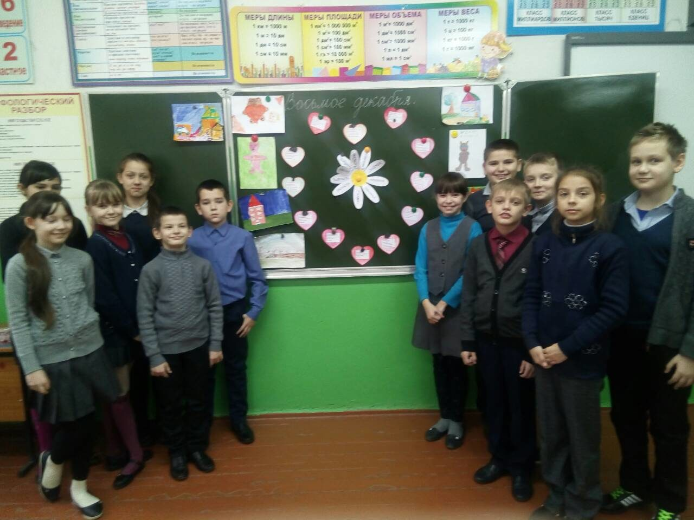  Самооценка обучающихся.  Оценить себя по плану:  -Мне понравилось..  -Меня удивило...  -Произвело впечатление..  -Меня восхищает...  -Мне запомнилось …  -Я считаю, что...
X. Итог урока (слайды 19,20, 21) | Мне хочется верить, что сегодня наша встреча не прошла даром, и вы смогли прикоснуться к истокам истинного милосердия и поняли его истинный смысл. А каждый из вас для себя лично попытается взглянуть на себя со стороны и определить свое отношение к людям, и возможно, его пересмотреть.  А завершить урок я бы хотела словами святителя Игнатия Брянчанинова: «И слепому, и прокаженному, и поврежденному рассудком, и грудному младенцу, и уголовному преступнику, и язычнику окажу почтение, как образу Божию. Что тебе до их немощей и недостатков! Наблюдай за собою, чтоб тебе не иметь недостатка в любви».  Спасибо за урок! | О фонде – рассказывают ученики  Благотворительный фонд помощи детям с тяжелыми заболеваниями «Подари жизнь. Учредитель фонда Чулпан Хаматова, актриса, мама трех дочек. Учрежден 26 ноября 2006 года. Фонд находится в Москве.  …Когда-то понятия «жалость, милосердие, доброта» считались проявлениями слабости и говорить о них вслух было не принято. Конечно, всегда были люди, которые помогали своим близким и друзьям, но благотворительности как движения – многочисленного и направленного на помощь совсем незнакомым людям, попавшим в беду, – такой благотворительности не было. Так возник Фонд «Подари жизнь»  Читают ученики под тихую спокойную музыку  Отрывок из стихотворения Марка Львовского  Не стой в стороне равнодушно,  Когда у кого-то беда.  Рвануться на выручку нужно  В любую минуту, всегда  И если кому-то поможет  Твоя доброта, улыбка твоя,  Ты счастлив, что день  Не напрасно был прожит,  Что годы живешь ты не зря!
XI. Домашнее задание | - 1.Придумать рекламу: «Спешите делать добро».  - 2.Подготовить рассказ о проявлении милосердия, сострадания.  - 3. Прочитать вопросы и выполнить задания на странице 45. | 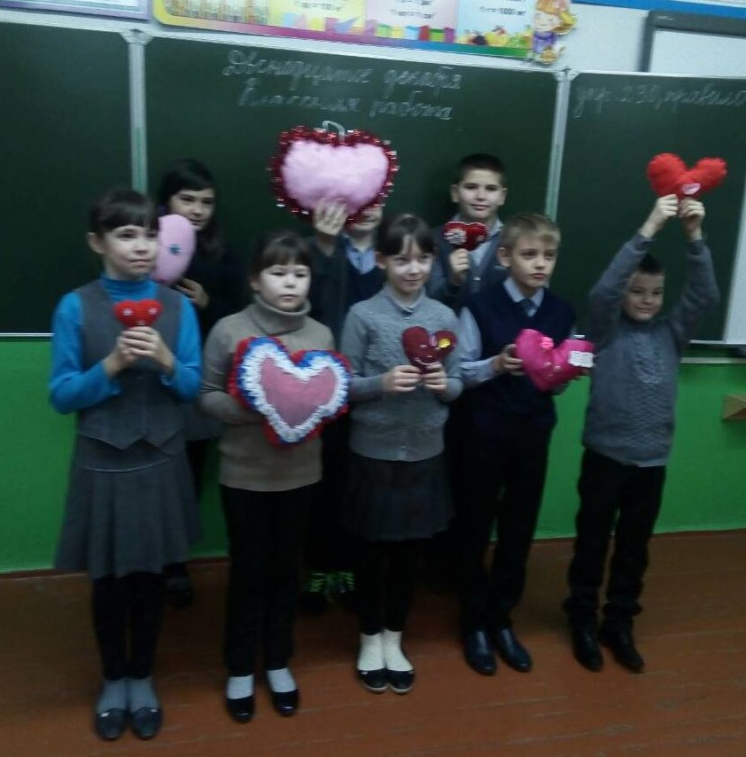

Литература

1.В. Кураев «Основы православной культуры», учебник для
общеобразовательных учреждений . Москва, Просвещение 2012;
2.Презентация «Милосердие и сострадание»
3. Запись песни «Вера» на стихи Н.Добронравова, музыка А.Пахмутовой
4. Аудиозапись « Притча о милосердном самарянине» (диск «Основа Православной культуры и Светской этики»)
5 Запись притчи монаха Варнава « Незабудка»
6. Раздаточный материал для работы в группах
7. Толковые словари русского языка С.И.Ожегова, В.И.Даля, Ефремовой, Кузнецова
8. Современный толковый словарь
9. Детская Библия

Цель урока:
- формирование представлений о милосердии и сострадании как основ человеческих отношений.
Задачи:
- познакомить с этимологией и смыслом слова "милосердие";
- раскрыть смысл понятий "сострадание", "милостыня", "ближний" в христианской этике;
- научить понимать христианское значение слова "ближний""
- учить быть милосердными, воспитывать потребность делать добро;

Планируемые результаты:
- Развивать навыки сотрудничества , умения грамотно и культурно излагать свои мысли и мнение. На примере песни Н. Добронравова и А. Пахмутовой «Вера» раскрыть перед учащимися мысль о том, что вера и милосердие связаны между собой как свет и тепло весной. Когда они объединены, – все на земле расцветает. Исполняя песню, постараться проникнуться теми глубокими чувствами любви к ближним, сострадания, которые испытывали авторы этого песенного произведения.
- Что такое милосердие? Сначала стоит сказать, что, как и все чувства, милосердие трудно описать словами. Его можно лишь ощутить в себе или на себе. На примере «Притчи о самарянине» дать возможность школьникам почувствовать, что милосердие – это бескорыстная помощь попавшему в беду человеку со стороны другого, что ближним христиане называют того, кто нуждается в помощи.

- Выйти с ребятами на понимание сути милосердия как умения человека сострадать, сочувствовать, воспринимать чужое несчастье и горе как свое собственное. Причем, сочувствовать не словами, а делом. Важно, чтобы четвероклассники сердцем приняли призыв: Будьте внимательными, вдруг кому-то нужна ваша помощь! Не ждите, когда вас попросят, а помогите нуждающимся.

